F1-20
Aparato de Osborne Reynolds

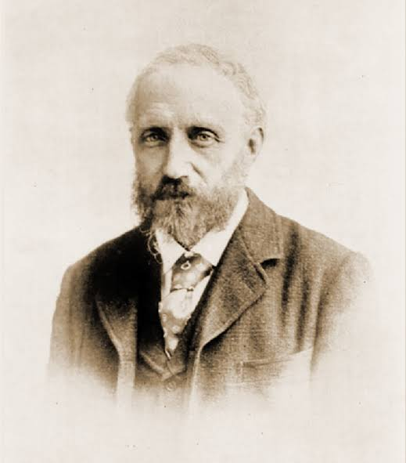

Condiciones de uso previstas
Se aplican todas las recomendaciones de seguridad y buenas prácticas de uso del banco F1-10-2-A descriptas en el documento: https://tecnoedu.com/recursos/UNLCHidrologia/ManualesCastellano/F1-10-2-A_RecomendacionesGenerales.docx

Introducción
La mecánica de fluidos se ha desarrollado como una disciplina analítica a partir de la aplicación de las leyes clásicas de la estática, la dinámica y la termodinámica, a situaciones en las que los fluidos pueden tratarse como medios continuos.
Las leyes particulares involucradas son las de conservación de masa, energía y momento y, en cada aplicación, estas leyes pueden simplificarse en un intento de describir cuantitativamente el comportamiento del fluido.
El módulo de servicio de banco hidráulico, F1-10-A/F1-10-2-A, proporciona los servicios necesarios para dar sustento a una amplia gama de modelos hidráulicos, cada uno de los cuales está diseñado para demostrar un aspecto particular de la teoría hidráulica.
El modelo que nos interesa para este experimento es el aparato de Osbourne Reynolds F1-20.
Este es un experimento clásico y es una visualización del comportamiento del flujo mediante la inyección de tinte en un flujo constante en una tubería.
Más adelante en estos textos se proporciona una descripción completa del aparato

Información de seguridad importante

Introducción
- Todas las áreas de trabajo práctico y laboratorios deben estar cubiertos por normas de seguridad locales que deben seguirse en todo momento.
- Es responsabilidad del propietario garantizar que todos los usuarios conozcan las regulaciones locales pertinentes y que el aparato funcione de acuerdo con dichas regulaciones.
- Si se solicita, Armfield puede proporcionar un conjunto típico de reglas de seguridad de laboratorio estándar, pero estas son solo pautas y deben modificarse según sea necesario.
- Se debe proporcionar supervisión de los usuarios cuando sea apropiado.
- Su aparato de demostración F1-20 Osbourne Reynolds ha sido diseñado para ser seguro de usar cuando se instala, opera y mantiene de acuerdo con las instrucciones de este manual.
- Como ocurre con cualquier equipo sofisticado, existen peligros si el equipo se usa mal, se maneja mal o se mantiene mal.

Seguridad química
- El polvo de tinte azul suministrado con el F1-20 puede ser peligroso si no se manipula correctamente.
- Evitá el contacto con la piel o los ojos.
- Evitá la inhalación de polvo.
- Vertí siempre con cuidado dentro de un recipiente para evitar que se formen nubes de polvo.
- Lavate muy bien las manos después de su uso.

Descripción general

Colocación del accesorio

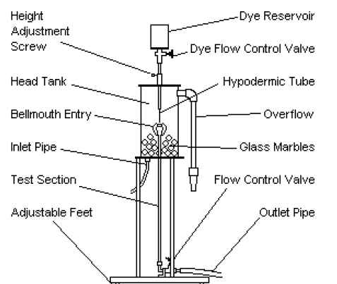
El accesorio está diseñado para apoyarse en los alféizares a lado del canal en la parte superior del banco hidráulico.

Tubería de entrada

La tubería de entrada está conectada entre el suministro del banco y la base del tanque de cabeza constante, donde las canicas de vidrio detiene el flujo.

Tubería de visualización de flujo

La tubería de visualización de flujo está equipada con una boca acampanada que promueve una entrada suave a la tubería.

Válvula de control de caudal
- El flujo a través de la tubería se regula mediante una válvula de control de caudal. En uso, esta válvula debe mirar hacia el tanque volumétrico.
- Un tramo corto de tubería flexible conectado a la válvula evitará salpicaduras.

Depósito de tinte e inyección de tinta
- La tinta contenida en un depósito se inyecta en la tubería a través de una aguja hipodérmica.
- El flujo de tinte se controla mediante una válvula y su posición se ajusta mediante un tornillo.

Aviso de instalación
El aparato de demostración de Osborne Reynolds se suministra listo para usar y solo requiere configuración y conexión al banco hidráulico F1-10-A/F1-10-2-A como describimos a continuación.

Instalación del equipo
- Retirá con cuidado los componentes del embalaje de cartón.
- Conservá el embalaje para uso futuro.
- Lavar las bolitas de vidrio, la entrada acampanada y el interior del tanque de nivel constante con agua tibia y unas gotas de detergente.
- Vertí agua que contenga detergente en el tubo de flujo de vidrio vertical.
- Colocá la entrada acampanada en la parte superior del tubo de flujo dentro del tanque de cabeza constante.
- Llená el tanque de cabeza constante con las canicas y luego vuelva a colocar la tapa del tanque.
- Colocá el aparato sobre una superficie horizontal firme junto al banco hidráulico F1-10-A/F1-10-2-A.
- La superficie debe estar libre de vibraciones para una visualización satisfactoria del flujo.
- Usando un nivel de burbuja (no incluido) en el tubo de flujo de vidrio, nivelá el aparato ajustando las patas en la placa base.
- El tubo de flujo de vidrio debe estar vertical para funcionar correctamente.
- Conectá el tubo de entrada flexible en el costado del tanque amortiguador al acople rápido en el lecho del canal.
- Colocá el extremo libre de la manguera desde el rebosadero del tanque amortiguador a través del rebosadero en el costado del tanque de aforo volumétrico (el agua que rebosa del dispositivo de cabeza constante debe regresar directamente al sumidero y no al tanque volumétrico).
- Conectá el tubo de salida a la válvula de control de caudal de salida del aparato y sujete el extremo de este tubo en una posición fija sobre el tanque volumétrico, dejando suficiente espacio para la inserción dla probeta graduada.
- Nota: El movimiento del extremo del tubo de salida durante una prueba provocará cambios en el caudal volumétrico, que es impulsado por la diferencia de altura entre la superficie del tanque principal y el punto de salida.
- Abrí completamente la válvula de control de caudal de salida.
- Cerrá la válvula de control de caudal del banco.
- Encendé la bomba del banco.
- Abrí gradualmentela válvula de control de caudal del banco y permití que el tanque amortiguador se llene con agua hasta que el ésta fluya sobre la entrada acampanada y baje por el tubo de flujo de vidrio.
- Abri y cerrá la válvula de control de caudal de salida hasta que el tubo de flujo esté lleno de agua sin burbujas de aire.
- Cerrá la válvula de control de caudal de salida y la válvula de control de caudal del banco.
- El tinte para visualización del flujo se suministra en forma de polvo para facilitar el envío.
- El sobre de polvo debe colocarse en la botella de plástico suministrada y luego añadirse 1 litro de agua limpia del grifo.
- Vuelva a tapar la botella de plástico y luego agite vigorosamente el contenido para mezclar el polvo.
- Colocá la aguja hipodérmica en el inyector de tinte empujándola hacia el conector Luer.
- Llená el depósito de tinte con agua que contenga unas gotas de detergente (para limpiar el depósito y las agujas hipodérmicas antes de usar el tinte).
- Abrí el control de flujo de tinte y verificá que el agua gotee regularmente de la aguja hipodérmica.
- Cualquier obstrucción debe eliminarse retirando la aguja y soplando a través de ella.
- Cuando la aguja esté limpia, desechá el agua y luego colocá el depósito de tinte en la tapa del tanque de cabezal constante.
- Ajustá la altura del depósito de tinte hasta que la punta de la aguja hipodérmica esté ubicada dentro de la boca acampanada.
- Cerrá la válvula de control de caudal de tinte y luego llená el depósito con el tinte preparado.
- Abrí la válvula de control de caudal del banco.
- Cuando el tanque de carga constante esté lleno hasta el desbordamiento, abrí la válvula de control de caudal de salida en la base del tubo de flujo de vidrio.
- Ajustá la válvula de control de caudal del banco para mantener un ligero flujo a través del rebosadero.
- Abrí la válvula de control de caudal de tinte hasta que fluya un chorro constante de tinte con el agua a través del tubo de flujo de vidrio.
- Con un caudal bajo (flujo laminar), el tinte permanecerá en un solo hilo, con un caudal alto (flujo turbulento), el tinte se difundirá en el agua debido a su naturaleza aleatoria.
- El aparato de demostración F1-20 Osborne Reynolds está listo para su uso.

Operación
- Cuando sea necesario, consulta los diagramas indicados.

Operación del equipo

Llenado del depósito de tinte
- Verificá que la válvula de control de tinte esté cerrada.
- Agregá tinte al depósito de tinte hasta que esté lleno aproximadamente dos tercios.

Preparación del sistema de inyección de tinte
- Encastrá la aguja hipodérmica en la boquilla del depósito de tinte.
- Sostené el conjunto de tinte sobre un fregadero y abrí la válvula para verificar pude fluir normalmente.
- Usá la aguja suministrado para limpiar la aguja de tina si no se puede establecer un flujo constante de tinte.

Montaje del sistema de inyección de tinte
- Montá el inyector de tinte en el tanque principal y bajalo hasta que su salida esté justo encima de la boca acampanada y centrada en su eje.

Visualización de flujo constante usando tinte:
- Con la válvula de control de caudal del aparato ligeramente abierta y la válvula de banco ajustada para producir un goteo lento a través del tubo de desbordamiento, ajustá la válvula de control de tinte hasta lograr un flujo lento con una indicación clara que está bajando.

Visualización del perfil de velocidad usando tinte:
Para observar el perfil de velocidad en el flujo laminar:
- Cerrá la válvula de banco y abrí la válvula de control de tinte para depositar una gota de tinte en la entrada de la boca de campana.
- Cuando se abra la válvula de control de salida, observá el tinte mientras se deforma para adoptar un perfil parabólico tridimensional.

Especificaciones del equipo
- Son las mismas que las del anco F1-10-2-A descriptas en el documento: https://tecnoedu.com/recursos/UNLCHidrologia/ManualesCastellano/F1-10-2-A_RecomendacionesGenerales.docx
- La operación fuera de estas condiciones puede resultar en una reducción del rendimiento, daños al equipo o peligro para el operador.

Responsabilidad del mantenimiento de rutina
- Para preservar la vida útil y el funcionamiento eficiente del equipo, es importante que el equipo reciba el mantenimiento adecuado.
- El mantenimiento regular del equipo es responsabilidad del usuario final y debe ser realizado por personal calificado que comprenda el funcionamiento del equipo.

General
- Se requiere poco mantenimiento, pero es importante drenar toda el agua del tanque colector y de las tuberías cuando no se utilicen.
- Se debe drenar todo el tinte del depósito de tinte y lavar la válvula y las agujas hipodérmicas con agua limpia para eliminar todos los restos de tinte.
- Cualquier restricción en la aguja hipodérmica generalmente se puede eliminar soplando a través de la aguja.
- Después del almacenamiento, agregá unas gotas de detergente al agua en el tanque de altura constante, antes de usar el aparato.
- Esto eliminará la suciedad o grasa adherida a las superficies y mejorará el patrón de flujo obtenido utilizando el aparato.

Nomenclatura
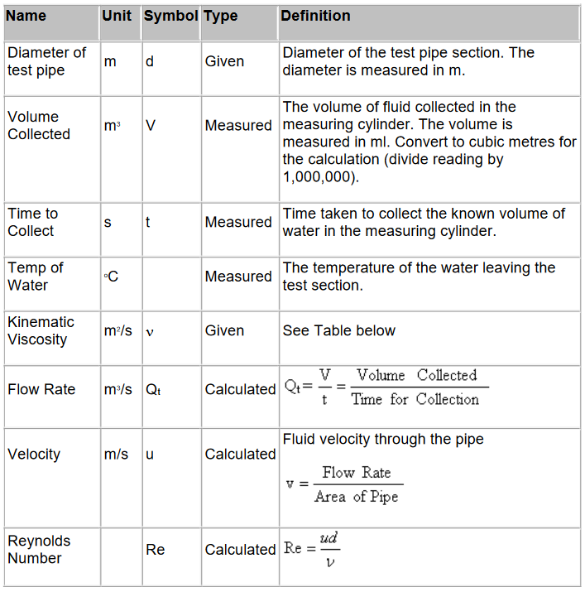

Datos técnicos
Las siguientes dimensiones del equipo se utilizan en los cálculos apropiados.
Si es necesario, estos valores pueden verificarse como parte del procedimiento experimental y reemplazarse con tus propias mediciones.
- Diámetro del tubo de prueba: d = 0,010m
- Área de la sección transversal del tubo de prueba: A = 7,854e-5 m² Ejercicio A Objetivo Observar el flujo en tuberías laminar, transicional y turbulento.

Método
- Visualización del comportamiento del flujo mediante la inyección de un tinte en un flujo constante en una tubería.
- Este es un experimento clásico y fue realizado por primera vez por Osborne Reynolds a finales del siglo XIX.

Equipamiento necesario
Para completar la demostración necesitamos varios equipos.
- El Banco Hidráulico F1-10-A/F1-10-2-A que nos permite medir el caudal por recolección cronometrada de un volumen de aforo.
- El aparato de Reynolds F1-20.
- Un cronómetro que nos permitirá determinar el caudal de agua (no suministrado pero que podés tomar del F9092).
- Termómetro (no incluido).

Teoría
- Un flujo puede comportarse de maneras muy diferentes dependiendo de las fuerzas que predominen en su interior.
- Los flujos lentos están dominados por fuerzas viscosas, tienden a estar bien ordenados y son predecibles y se describen como laminares.
  - En el flujo laminar de tuberías, el fluido se comporta como si capas concéntricas (láminas) se deslizaran unas sobre otras con una velocidad máxima en el eje, velocidad cero en la pared del tubo y una distribución de velocidad parabólica.
  - El tinte inyectado cuidadosamente en un punto del flujo de tubería laminar será estirado por el mismo para formar una línea clara y bien definida.
  - La única mezcla que puede ocurrir es por difusión molecular.
- Un aumento sustancial del caudal alterará drásticamente el comportamiento del flujo, ya que la inercia del fluido (debido a su densidad) se vuelve más significativa que las fuerzas viscosas; entonces se trata de un flujo turbulento.
  - En un flujo de tubería turbulento, el tinte inyectado en un punto se mezcla rápidamente debido al movimiento lateral sustancial en el flujo y el comportamiento del tinte parece caótico.
  - Estos movimientos parecen aleatorios y surgen del crecimiento de la inestabilidad en el flujo.
  - El comportamiento detallado es imposible de predecir excepto en términos estadísticos.
- Hay una etapa intermedia, el flujo de transición, en el que una corriente de tinte parecerá deambular y mostrará ráfagas intermitentes de mezcla, seguidas de un comportamiento más laminar.
- El número de Reynolds, Re, proporciona una forma útil de caracterizar el flujo; se define como:
- 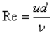
- Donde ν es la viscosidad cinemática, u es la velocidad media dada en términos del caudal volumétrico y d es el diámetro de la tubería.
- Es una práctica común tomar un número de Reynolds de 2000 como valor que divide el flujo laminar del turbulento. Sin embargo, esto no tiene en cuenta la región de transición y también puede ser posible (con mucho cuidado) mantener un flujo laminar para números de Reynolds de hasta 10.000 o más. Además, los flujos en tuberías con un número de Reynolds inferior a 1.800 son inherentemente laminares.

Configuración del equipo
- Colocá el aparato Reynolds sobre una superficie fija y libre de vibraciones (no el banco hidráulico)
- Asegúrate de que la base esté horizontal, es decir, la sección de prueba esté vertical.
- Montá la entrada en forma de campana y agregá con cuidado las bolitas de vidrio al tanque principal, colocándolas de a pequeños puñados con la mano.
- La boca de campana y las bolitas producen un flujo de entrada a la sección de prueba con un nivel bajo de perturbaciones.
- Conectá la salida del banco al tubo de entrada del tanque principal.
- Conectá el rebosadero del tanque de cabezal cosntante al tanque de aforo volumétrico del banco hidráulico.
- Conectá el tubo de salida a la válvula de control de flujo del aparato y sujetá el extremo de este tubo en una posición fija sobre el tanque volumétrico, dejando suficiente espacio para la inserción de la probeta graduada.
- Nota: El movimiento del extremo del tubo de salida durante una prueba provocará cambios en el caudal volumétrico, que es impulsado por la diferencia de altura entre la superficie del tanque principal y el punto de salida.
- Arrancá la bomba.
- Abrí ligeramente la válvula de control de caudal del aparato.
- Ahora abrí la válvula de banco y permití que el sistema se llene de agua.
- Comprobá especialmente que el tubo de visualización de flujo esté correctamente lleno.
- Una vez que el nivel del agua en el tanque principal alcance el tubo de desbordamiento, ajustá la válvula de control del banco para producir un caudal de desbordamiento realmente bajo.
- Verificá que la válvula de control de tinte esté cerrada.
- Agregá tinte al depósito hasta llenar aproximadamente dos tercios.
- Insertá la aguja hipodérmica.
- Sostené el conjunto de tinte sobre un fregadero y abrí la válvula para verificar el libre flujo del tinte.
- Utilice la punta suministrada para limpiar la aguja si no se puede establecer un flujo constante de tinte.
- Luego monta el inyector de tinte en el tanque principal y bajalo hasta que su salida esté justo encima de la boca acampanada y centrada en su eje.
- Ajustá la válvula del banco y la válvula de control de flujo del aparato para que el caudal de desbordamiento vuelva a ser un goteo lento (si es necesario), luego dejá que el aparato repose durante al menos cinco minutos antes de continuar.

Procedimiento
  - Con la válvula de control de flujo del aparato ligeramente abierta y la válvula de banco ajustada para producir un goteo lento a través del tubo de desbordamiento ajustá la válvula de control de tinte hasta lograr un flujo lento con una indicación clara de tinte.
- Para observar el perfil de velocidad en el flujo laminar:
  - Cerrá la válvula del banco y abrí la válvula de control de tinte para depositar una gota de tinte en la entrada de la boca de campana.
  - Cuando abras la válvula de control de salida, observá el tinte mientras se deforma para adoptar un perfil parabólico tridimensional.
- Medí el caudal volumétrico mediante una recolección cronometrada.
- Medí la temperatura de salida (la temperatura del agua recolectada en el cilindro medidor).
- Determiná la viscosidad cinemática a partir de los datos proporcionados en la tabla Viscosidad cinemática del agua a presión atmosférica.
- Verificá el número de Reynolds correspondiente a este tipo de flujo.
- Aumentá el caudal abriendo la válvula de control de flujo del aparato y repetí las inyecciones de tinte para visualizar el flujo de transición y luego, con los caudales más altos, el flujo turbulento, caracterizado por una mezcla continua y muy rápida del tinte.
- A medida que se reduzca el caudal de la sección de prueba, ajustá la válvula del banco para mantener el caudal de desbordamiento en un nivel bajo.
- Tené en cuenta que con flujos intermedios es posible tener una característica laminar en la parte superior de la sección de prueba, que se convierte en un flujo de transición más abajo.
- Este comportamiento de la sección superior se describe como un "flujo de longitud de entrada", lo que significa que la capa límite aún no se ha extendido a lo largo del radio de la tubería.

Resultados
- Creá una tabla con las columas siguientes:
  - Volumen recogido (m³)
  - Tiempo requerido (s)
  - Temperatura (ºC)
  - Area de la tubería (m²)
  - Caudal volumétrico (m³/s)
  - Viscosidad cinemática (1e6 m²/s)
  - Número de Reynolds
- Los patrones de flujo pueden ser descritos y bocetados a mano.
- Si contás con un equipo fotográfico o de vídeo adecuado, podrás efectuar un registro visual de los resultados obtenidos.

Conclusiones
- El aparato F1-20 permite la visualización de patrones de flujo para flujos laminares, transicionales y turbulentos.
- ¿En qué se diferencian los patrones de flujo entre estos tres estados?
- ¿La condición de flujo observada ocurre dentro del rango del número de Reynold esperado para esa condición?
- Describí el perfil de velocidad para flujos laminares y turbulentos.
- ¿El perfil difiere entre estos dos tipos de flujo?
- Compará estos resultados experimentales obtenidos contra tus estudios teóricos.

